2017 год

МЕТОДИЧЕСКАЯ РАБОТА

Стало традиционным участие педагогических работников в различных формах представления педагогического опыта:

Афонина Л.Е., Савичева Е.В. стали авторами статьи «Формирование здоровьесберегающей среды в условиях спортивной школы» на ХVIII городских Днях науки – 2017 «Управление инновациями: Теория, методология, практика».

В сборнике материалов V Международной научно-практической конференции «Наука и образование: векторы развития» опубликована статья «Влияние физического воспитания на интеллектуальное развитие дошкольников», авторы: Афонина Л.Е., Перепелка А.А.

В рамках августовского педагогического совета на тему «Муниципальная система образования: пространство образовательных возможностей и общественного диалога» опубликована статья «Профессиональная ориентация обучающихся в условиях ДЮСШ», авторы: Афонина Л.Е., Беланова Е.С.

Четыре статьи опубликованы в материалах ХI Международной научно-практической конференции «Физическая культура, здравоохранение и образование», посвященной памяти В.С. Пирусского:
- Абрамов В.М., Афонина Л.Е. «Психолого-педагогическое сопровождение образовательного процесса в спортивной школе»;
- Афонина Л.Е., Беланова Е.С. «Формирование профессионально-ориентированных навыков обучающихся в условиях детско-юношеской спортивной школы»;
- Дюкова Л.Г., Савичева Е.В. «Влияние физической культуры и спорта на формирование здорового образа жизни человека в современном обществе»;
- Мякотина О.В., Урженко Н.В. «Исследование морфофункциональных показателей организма в процессе занятий степ аэробикой».

Четыре статьи опубликованы в материалах Всероссийской научно-практической конференции «Актуальные проблемы обучения взрослых»:
- Мальцев И.В. «Разновидности фехтования и его применение в спортивной деятельности»;
- Манащенко И.Ю., Дорожкин А.Е. «Особенности развития выносливости у спортсменов-пловцов»;
- Мелентьев С.Н., Мелентьева О.А. «Особенности техники спортивной ходьбы»;
- Щеткина Е.С., Беккулова Н.П. «Особенности женского организма и занятия дзюдо».

Керосинцева Н.Н., Черданцева Т.Р., Афонина Л.Е., Беланова Е.С. – победители муниципального этапа и участники областного этапа очного конкурса «Педагогические таланты Кузбасса» с учебно-методическим комплектом «Гандбол»;
Мальцев И.В. – лауреат общероссийского конкурса «Педагогическое мастерство» с методической разработкой учебно-тренировочного занятия по современному мечевому бою по теме: «Технико-тактическая подготовка»;

Перепелка А.А. – 2 место во Всероссийском конкурсе профессионального мастерства «Фестиваль педагогических инноваций» в номинации: «Здоровьесберегающее направление» с методической разработкой «Круговая тренировка как метод развития физических качеств дошкольников»;

Абрамов В.М. – 3 место во Всероссийском конкурсе профессионального мастерства «Мое учебное занятие» в номинации: «Здоровьесберегающее направление» с учебно-тренировочное занятие: «Специальная физическая подготовка в дзюдо»;

Фандюшина И.А., Афонина Л.Е. – 1 место во Всероссийском конкурсе профессионального мастерства «Фестиваль педагогических инноваций» в номинации: «Программа» с общеразвивающей программой «Дзюдо»;

Во II Всероссийском конкурсе профессионального мастерства «Педагогическая мастерская» в номинации: «Здоровьесберегающее направление»:
- Мелентьев С.Н., Мелентьева О.А. – 1 место с Методической разработкой «Техника спортивной ходьбы»;
- Манащенко И.Ю., Дорожкин А.Е. – 1 место с Методической разработкой «Развитие выносливости у спортсменов-пловцов»;
- Мякотина О.В. -2 место с творческой разработкой: «Исследование адекватности физической нагрузки задачам учебно-тренировочного занятия по степ аэробике»;

Дюкова Л.Г., Савичева Е.В. – 2 место во II Всероссийском конкурсе профессионального мастерства «Мое лучшее воспитательное мероприятие» в номинации «Воспитательное мероприятие» со сценарной разработкой «Полет к звездам»;

Грязнова Л.И., Шарагашев А.В. – 1 место во Всероссийском конкурсе профессионального мастерства «Педагогическая мастерская» в номинации «Программа» с дополнительной общеразвивающей программой «Пауэрлифтинг»;

Миронович А.В. – лауреат III Всероссийского конкурса профессионального мастерства «Лучший педагог дополнительного образования» в номинации «Творческая работа педагога» с творческой разработкой «Специфика тренировочного процесса юных пловцов»;

Калистратов И.П., Афонина Л.Е. – 1 место во Всероссийском конкурсе профессионального мастерства «Лучший педагог дополнительного образования» в номинации «Программа» с дополнительной общеразвивающей программой «Рукопашный бой»;

Казанцева Н.А., Афонина Л.Е. – 3 место в муниципальном очном конкурсе профессионального мастерства педагогов дополнительного образования в номинации «Методические материалы» с методической разработкой «Звезда партера»;

Калистратов И.П., Афонина Л.Е. – лауреаты заочного этапа муниципального очного конкурса профессионального мастерства педагогов дополнительного образования в номинации «Моя образовательная программа» с дополнительной общеразвивающей программой «Рукопашный бой»;

Щеткина Е.С. – лауреат заочного этапа муниципального очного конкурса профессионального мастерства педагогов дополнительного образования в номинации «Методические материалы» с электронным пособием «Обучение технике бросков в дзюдо на уровне 5КЮ»

ВОСПИТАТЕЛЬНО-ДОСУГОВАЯ ДЕЯТЕЛЬНОСТЬ
«Весенняя неделя добра – 2017» – ежегодная общероссийская добровольческая акция, которая проводится повсеместно в нашей стране: организуются социально значимые благотворительные мероприятия. В рамках этой акции на территории ДЮСШ № 3 были проведены мероприятия по благоустройству «Аллеи спорта». Ребята побелили молодые деревца и очистили территорию.

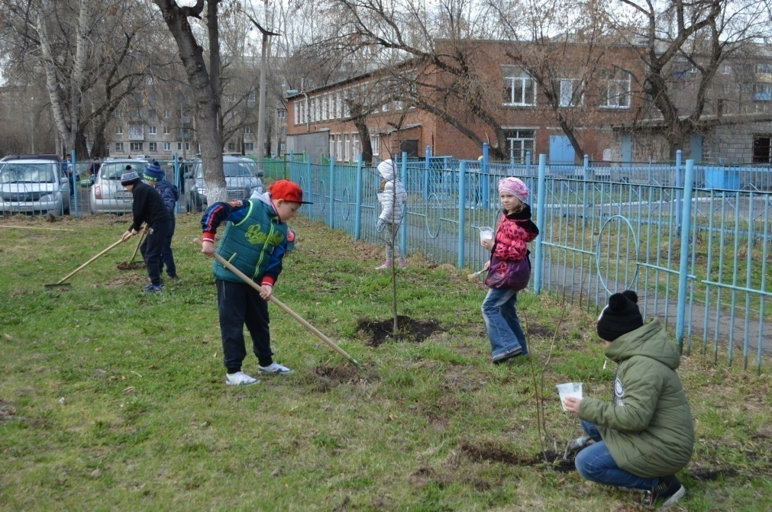

По итогам участия в этой акции Кемеровская региональная общественная организация «Ресурсный центр поддержки общественных инициатив» наградила Почетными грамотами педагогов ДЮСШ № 3. Ребята волонтерского отряда «Юные спортсмены» заняли второе место за участие в этих мероприятиях.

В рамках месячника оборонно-массовой работы педагогами ДЮСШ № 3 и СОШ № 79 было организовано физкультурно-массовое мероприятие «Весёлый биатлон» среди обучающихся общеобразовательных учреждений Заводского района. | 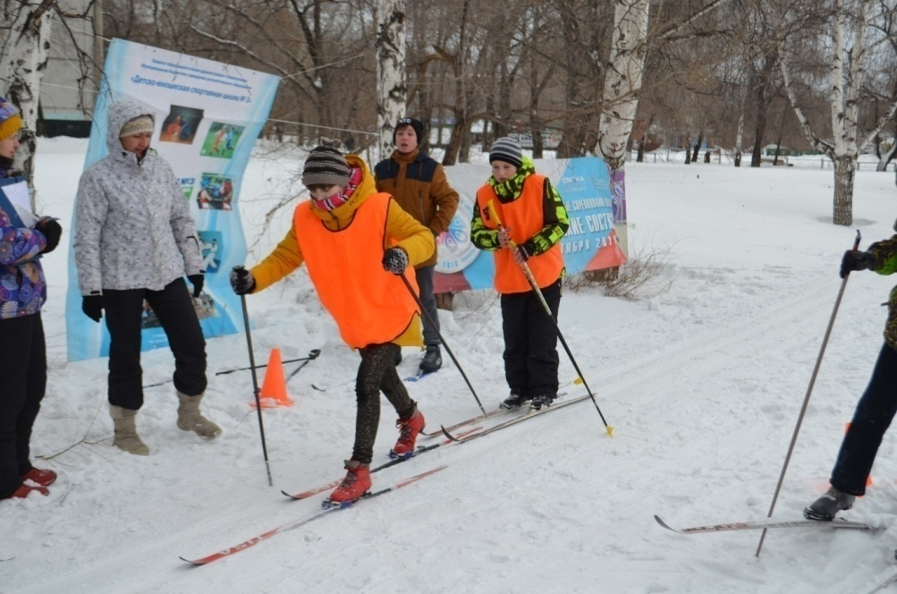

В спортивной школе впервые состоялось торжественное мероприятие «Выпускник – 2017». Спортсменам и их тренерам было о чем вспомнить: годы тренировок, соревнования, медали, сборы в летних лагерях. Ребята благодарили своих тренеров, по словам многих – именно спорт сделал из них уверенных и успешных людей, стал неотъемлемой частью их жизни. Все выпускники получили памятные значки и грамоты за спортивные достижения.

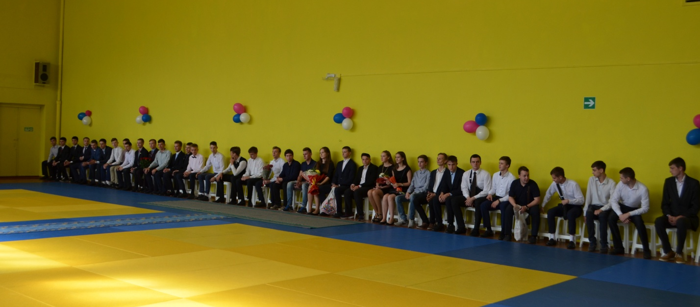

Праздничная программа  «Да здравствует МАЙ!»  в рамках Весенней Недели  Добра – 2017 в Кузбассе | 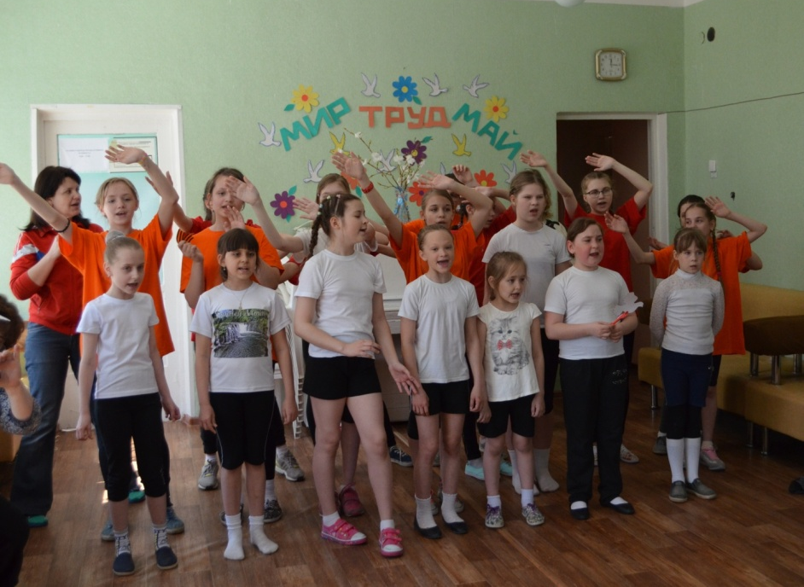

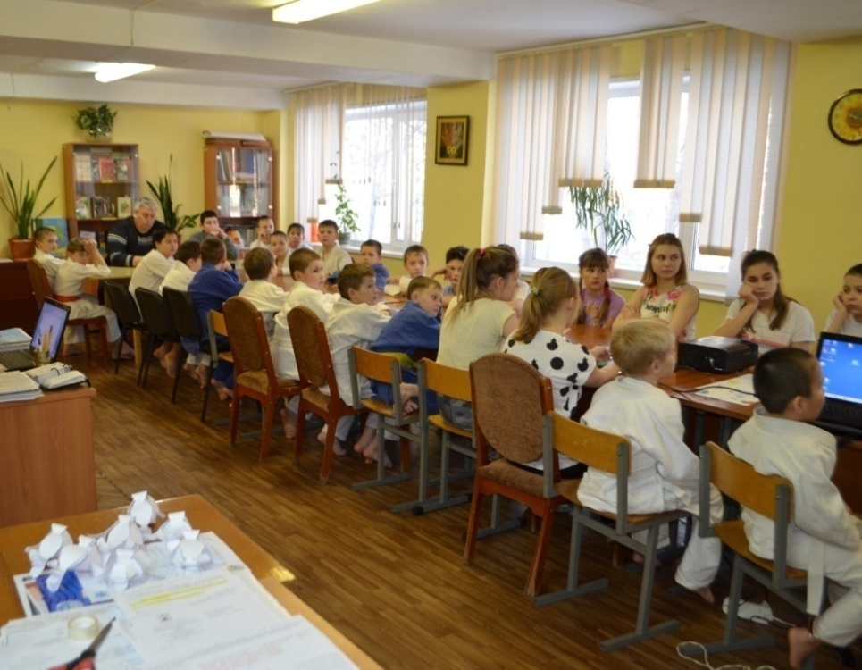 | Час общения «Тренер – это судьба!» в рамках недели профориентации  в ДЮСШ № 3

Районный конкурс творческих работ  «За здоровый образ жизни»,  посвященный Всемирному дню здоровья»  Творческие работы были представлены в номинациях: «Сочинение», «Рисунок», «Стенгазета», «Фотография» | 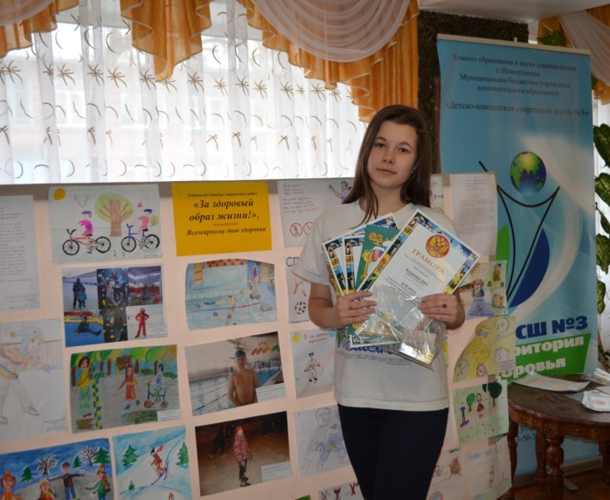

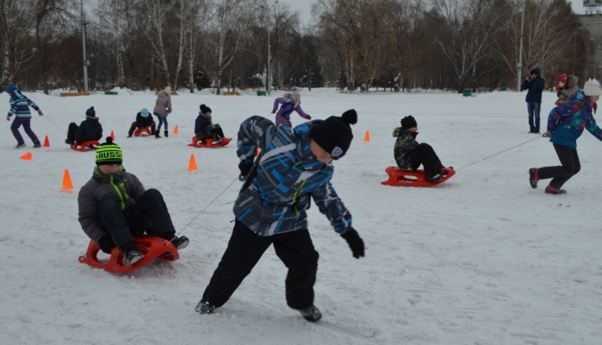 | 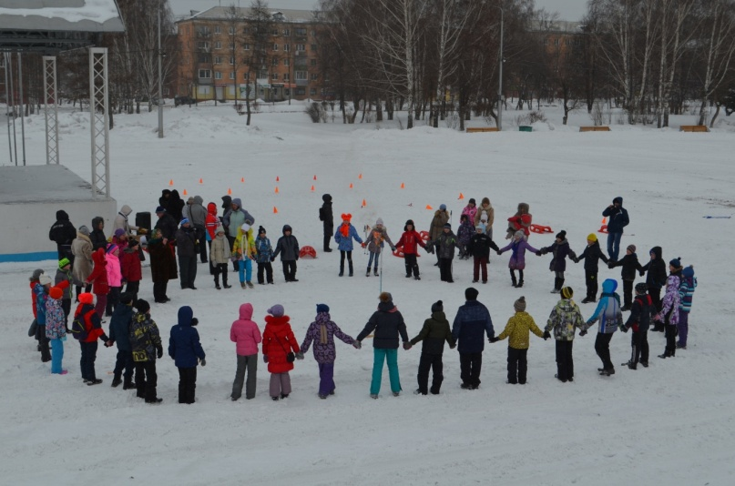
Городское физкультурное мероприятие «Русские сани» было посвящено проводам русской зимы и началу масленичной недели. Участниками стали 19 команд из всех районов города Новокузнецка.

В конце марта состоялся V Межрегиональный фестиваль спортивных единоборств в рамках ХIХ специализированной выставки-ярмарки «Образование. Карьера». В фестивале приняли участие более 300 спортсменов. Наша школа традиционно стала организатором и участником этого мероприятия. В рамках этого фестиваля педагогами нашей школы были организованы пять соревнований:

Соревнования с элементами борьбы дзюдо «Хвостики» среди мальчиков и девочек 2007-2010 гг.р. | 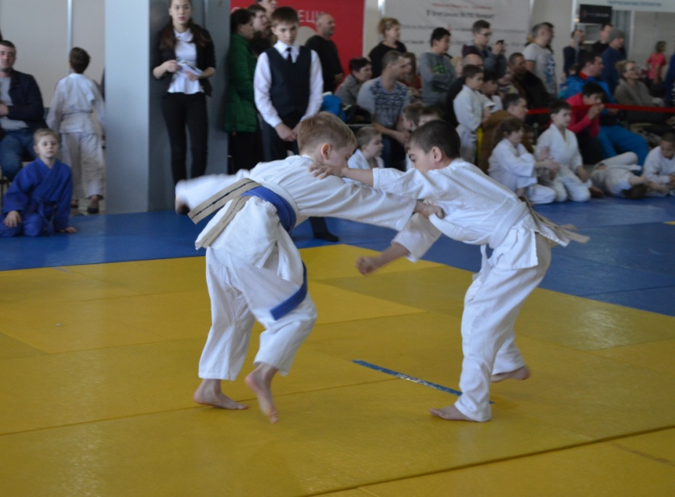

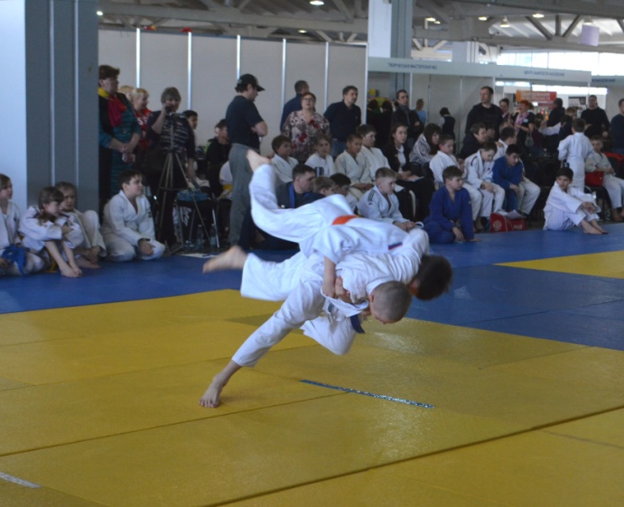 | Открытое первенство города Новокузнецка по дзюдо среди мальчиков и девочек до 13 лет (2005-2006 гг.р.)  Открытое первенство города Новокузнецк по дзюдо среди мальчиков и девочек до 15 лет (2003-2004 гг.р.)

Открытые городские соревнования по современному мечевому бою | 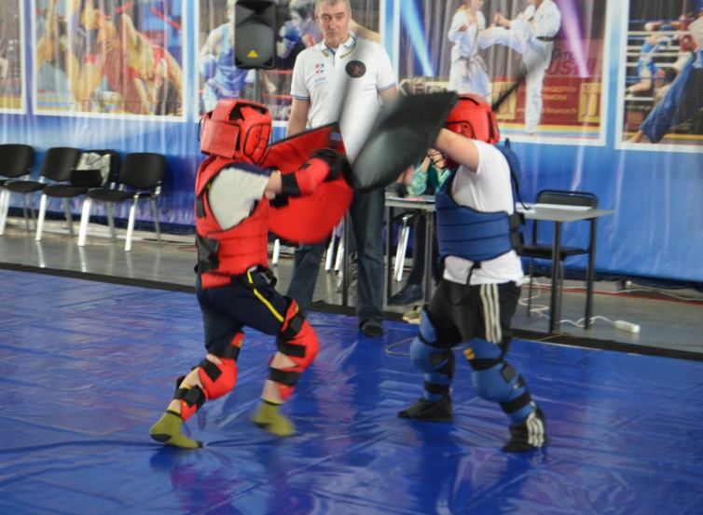

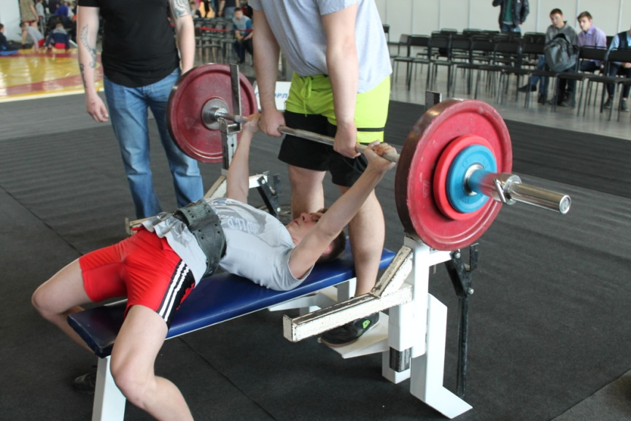 | Открытый турнир МБУ ДО ДЮСШ № 3 по жиму лежа среди юношей до 18 лет и юниоров до 23 лет

Воспитанницы групп аэробики выступали с показательными выступлениями для участников и гостей этого большого мероприятия | 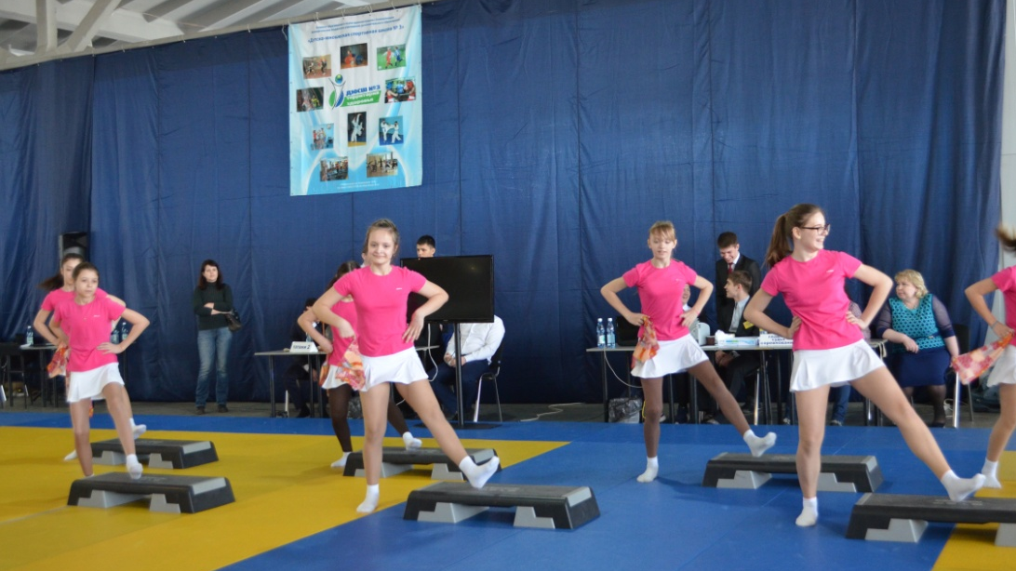

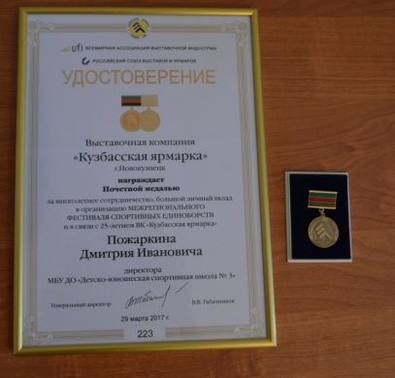 | За многолетнее сотрудничество и большой личный вклад в организацию фестиваля Выставочная компания «Кузбасская ярмарка» наградила Пожаркина Дмитрия Ивановича почетной медалью.

БОРЬБА ДЗЮДО

Разумов Леонид – III место во Всероссийских соревнованиях по самбо «Памяти полного кавалера ордена Славы Н.А. Чернышева» (юноши 1999-2000 гг.р.) в г.Бийск, тренер Пожаркин Д.И.

Беккулова Рената, Уртегешева Элеонора, Кабутов Парвис – I места, Ситник Данил – II место, Фалин Руслан, Фалина Карина – III места в Первенстве Кемеровской области по дзюдо среди юношей и девушек до 15 лет в г.Кемерово, тренеры Казанцева Н.А., Голева Э.Р., Белашев А.К.

Мышелова Яна – III место в Первенстве Сибирского федерального округа по дзюдо среди юниоров и юниорок до 23 лет (1995-1999 гг.р.) в г.Кызыл, тренер Фандюшина И.А.

Согоян Давид, Загарин Данил, Горяинова Дарья – I места, Львов Иван, Булавин Марк – II места, Гафоров Руслан, Ровчак Виктор – III места в открытом первенстве города Кемерово по дзюдо среди юношей и девушек до 18 лет, тренеры Белашев А.К., Пожаркин Д.И., Казимов Р.Д., Абрамов В.М., Фандюшина И.А.

Горяинова Дарья – I место, Кортелев Павел – III место в первенстве Кемеровской области по самбо среди юношей и девушек 15-16 лет в Прокопьевском р-не, тренеры Фандюшина И.А., Мамонов Д.И.
Беккулова Рената – II место в VIII региональном турнире по дзюдо среди юношей и девушек 2003-2004 гг.р., посвященном памяти Ф.Ф. Гориновой в г.Тюмень, тренер Казанцева Н.А.

Беккулова Рената – 5 место в региональном турнире по дзюдо среди девушек «Уралочка» в г.Екатеринбург, тренер Казанцева Н.А.

Асоев Фирдавс, Львов Иван - II места, Загарин Данил - III место в открытом первенстве КГБПОУ «АУОР» в рамках регионального турнира по дзюдо среди юношей 2001-2003 гг.р., посвященном памяти С.А. Ильяшенко в г.Барнаул, тренеры Белашев А.К., Пожаркин Д.И.

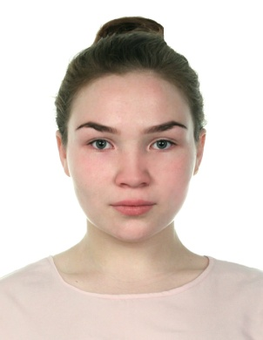 | Горяинова Дарья – I место в Первенстве сибирского федерального округа по самбо среди юношей и девушек 2001-2002 гг.р. (II этап спартакиады учащихся России) в г.Горно-Алтайск, тренер Фандюшина И.А.
Горяинова Дарья

Мышелова Яна – 8 место в Первенстве России по дзюдо среди юниоров и юниорок до 23 лет в г.Кемерово, тренер Фандюшина И.А.

Мышелова Яна – I место, Курзанов Илья, Скляр Иван, Голубев Никита – II места в Чемпионате Кемеровской области по дзюдо среди мужчин и женщин в г.Кемерово, тренеры Казанцева Н.А., Фандюшина И.А.

Загарин Данил, Ровчак Виктор, Горяинова Дарья – I места, Данильченко Анастасия, Короленко Виктория, Булавин Марк, Согоян Давид – II места, Житяйкина Анастасия, Чичасов Иван - III места в VIII летней Спартакиаде учащихся России 2017 года по дзюдо в г.Кемерово, тренеры Голева Э.Р., Казанцева Н.А., Пожаркин Д.И., Казимов Р.Д., Абрамов В.М., Белашев А.К., Фандюшина И.А.
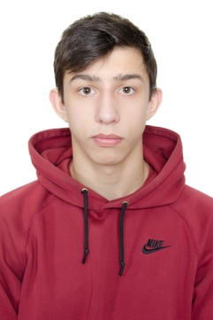
Загарин Д.

Горяинова Дарья, Беккулова Рената, Загарин Данил – I места, Короленко Виктория, Асоев Фирдавс – III места в VI Межрегиональном турнире по дзюдо «Звездочки Сибири» среди юношей и девушек в г.Новосибирск, тренеры Фандюшина И.А., Казанцева Н.А., Белашев А.К., Пожаркин Д.И., Казимов Р.Д.

Разумов Леонид – участие во Всероссийских соревнованиях по дзюдо, посвященных памяти Д.И. Туржевского в г.Нижний-Тагил, тренеры Пожаркин Д.И., Казимов Р.Д.

Мышелова Яна - II место в Чемпионате Сибирского федерального округа по дзюдо среди мужчин и женщин в г.Минусинск, тренер Фандюшина И.А.

Беккулова Рената – 5 место, Короленко Виктория – участие в ХХ традиционном международном турнире по дзюдо среди юношей и девушек «Олимпийские старты - Кубок Победы» в г.Санкт-Петербург, тренер Казанцева Н.А.

Горяинова Дарья - I место, Загарин Данил - II место, Короленко Виктория – участие во Всероссийских соревнованиях по дзюдо – II этап Спартакиады учащихся России среди юношей и девушек 2001-2002 гг.р. в г.Абакан, тренеры Фандюшина И.А., Пожаркин Д.И., Казимов Д.И., Казанцева Н.А.

Лесных Богдан, Шибе Артур, Архипов Леонид - III места, Констандян Арарат – 4 место в Первенстве Федерации боевого самбо России по боевому самбо среди юношей и юниоров в г.Санкт-Петербург, тренер Мамонов Д.И.

Беккулова Рената, Данильченко Анастасия, Житяйкина Анастасия, Короленко Виктория - I места, Уртегешева Элеонора - II место, Фалин Руслан, Балыбердин Андрей - III места в открытых областных соревнованиях по дзюдо среди юношей и девушек до 18 лет в г.Кемерово, тренеры Казанцева Н.А., Голева Э.Р.

Калашников Илья, Беккулова Рената - I места, Уртегешева Элеонора, Львов Иван, Асоев Фирдавс, Кабутов Парвис – III места в ХIV Международном фестивале дзюдо в СФО в г.Барнаул, тренеры Абрамов В.М., Казанцева Н.А., Уртегешева Э.Р., Белашев А.К.

Мышелова Яна – 5 место во Всероссийском турнире по дзюдо памяти директора завода цветных металлов и золота В.Н. Гулидова в г.Красноярск, тренер Фандюшина И.А.

Мышелова Яна - III место во Всероссийском турнире по дзюдо памяти заслуженного тренера России В.П. Щедрухина (мужчины, женщины) в г.Минусинск, тренер Фандюшина И.А.

Горяинова Дарья - III место в VIII Летней Спартакиаде учащихся России по самбо в г.Армавир, тренер Фандюшина И.А.

Горяинова Дарья – 5 место в VIII летней Спартакиаде учащихся России по дзюдо в г.Армавир, тренер Фандюшина И.А.

Загарин Данил, Короленко Виктория, Беккулова Рената, Малышева Юлия, Горяинова Дарья, Мышелова Яна, Кахорова Зарина, Согоян Давид - I места, Калашников Илья, Булавин Марк, Фалин Руслан, Чичасов Иван, Львов Иван - II места, Бегар Иван, Ровчак Виктор, Левченко Станислав, Курзанов Илья, Лепихов Владислав, Кабутов Парвис, Литвинов Дмитрий - III места в первенстве Кемеровской области по дзюдо среди юношей и девушек до 18 лет, юниоров и юниорок до 21 года в г.Кемерово, тренеры Пожаркин Д.И., Абрамов В.М., Казанцева Н.А., Мустафин Ю.С., Фандюшина И.А., Белашев А.К.

Горяинова Дарья – I место в первенстве Сибирского федерального округа по дзюдо среди юношей и девушек до 18 лет в г.Омск, тренер Фандюшина И.А.

Чикаев Расул, Белов Кирилл, Чикаев Мансур – II места, Каратеев Артем – III место в открытом турнире Новосибирской области по боевому самбо среди детей, юношей и мужчин в г.Новосибирск, тренер Мамонов Д.И.

Малышева Юлия, Кахорова Зарина – I места во Всероссийских соревнованиях «Турнир на призы федерации дзюдо Кемеровской области» по дзюдо среди юниоров и юниорок до 21 года в г.Кемерово, тренер Фандюшина И.А.

Беккулова Рената, Короленко Виктория – I места во Всероссийских соревнованиях на призы ВДФСО «Союз сельских спортсменов России – сельский спорт» по дзюдо среди юношей и девушек до 18 лет в г.Черногорск, тренер Казанцева Н.А.

Беккулова Рената | Короленко Виктория

Малышева Юлия, Кахорова Зарина – I места в Первенстве Сибирского федерального округа по дзюдо среди юниоров и юниорок до 21 года в г.Абакан, тренер Фандюшина И.А.

Каримов Саддам – участие во Всероссийских соревнованиях по дзюдо памяти Г.И. Михеева в г.Красноярск, тренер Белашев А.К.

Дьячкова Влада – II место в открытом первенстве города Саяногорск по дзюдо среди юношей и девочек, тренер Кропотова Е.С.

Мельник Ростислав, Горяинова Анна, Еремина Полина, Мохова Елизавета, Безвинная Маргарита, Гафоров Никита – I места, Маркус Валерия, Сачков Ростислав, Васильев Егор, Ткаченко Максим – II места, Чупин Яков, Феддорин Егор, Верташонок Роман, Тенешев Вячеслав, Какаджанов Рустам, Ганеев Степан – III места в открытых городских соревнованиях по дзюдо Кемеровской региональной физкультурно-спортивной общественной организации «Федерация дзюдо» среди мальчиков и девочек до 13 лет в г.Новокузнецк, тренеры Казанцева Н.А., Беккулова Н.П., Белашев А.К., Щеткина Е.С.

Манский Иван – II место в традиционном межрегиональном турнире по дзюдо «Кубок Сенсея» среди юношей, в честь Международного «Дня дзюдо» в г.Барнаул, тренер Мустафин Ю.С.

Башкатов Артем – I место, Короленко Виктория – II место, Щеткина Елена, Малышева Юлия, Ворожцова Анастасия – III места в V открытом региональном турнире по дзюдо среди мужчин и женщин памяти А.Б. Бебенина в г.Новокузнецк, тренеры Фандюшина И.А., Казанцева Н.А., Мустафин Ю.С.

Бегар Иван, Кахорова Зарина, Горяинова Дарья, Малышева Юлия – I места, Пожаркин Иван, Сойнинен Денис – II места, Разумов Глеб, Кабышев Михаил – III места в чемпионате Кемеровской области по самбо среди мужчин и женщин, первенстве Кемеровской области по самбо среди юношей и девушек 17-18 лет в г.Новокузнецк, тренеры Абрамов В.М., Казимов Р.Д., Пожаркин Д.И., Фандюшина И.А.

Беккулова Рената, Короленко Виктория, Горяинова Дарья – участие в Первенстве России по дзюдо среди юношей и девушек до 18 лет, в г.Ялта, тренеры Казанцева Н.А., Фандюшина И.А.

Ситник Данил, Каримов Саддам, Еськин Александр - II места в открытом турнире Анжеро-Судженского округа по дзюдо, посвященном Дню народного единства, тренеры Белашев А.К., Кропотова Е.С.

Кахорова Зарина – 5 место в Первенстве России по дзюдо среди юниоров и юниорок до 21 года в г.Иркутск, тренер Фандюшина И.А.

Беккулова Рената, Житяйкина Анастасия, Калашников Илья, Коренков Иван, Львов Иван, Гафоров Руслан, Асоев Фирдавс - I места, Бегар Иван, Кабутов Парвис - II места, Корабельников Александр, Ворожцова Анастасия, Фалин Руслан, Уртегешева Элеонора, Загарин Данил, Каримов Саддам, Ситник Данил - III места в областных соревнованиях по дзюдо среди юношей и девушек до 18 лет, юниоров и юниорок до 21 года в г.Кемерово, тренеры Казанцева Н.А., Абрамов В.М., Казимов Р.Д., Пожаркин Д.И., Мустафин Ю.С., Белашев А.К.

Калашников Илья – I место в Первенстве Сибирского федерального округа по самбо среди юношей и девушек 2000-2001 гг.р. в г.Красноярск, тренер Абрамов В.М.

Кахорова Зарина выполнила норматив
I спортивного разряда и Кандидата
в мастера спорта России по дзюдо,
тренер Фандюшина И.А.
Загарин Данил выполнил норматив
I спортивного разряда и Кандидата
в мастера спорта России по дзюдо,
тренер Пожаркин Д.И.
Горяинова Дарья выполнила норматив
Кандидата в мастера спорта России
по дзюдо и самбо,
тренер Фандюшина И.А.
Малышева Юлия выполнила норматив
Кандидата в мастера спорта России
по дзюдо, тренер Фандюшина И.А.

ГАНДБОЛ

Команда девушек – участие во 2-м финальном этапе первенства России 2016-2017 гг. по гандболу среди девушек до 17 лет в г.Волгоград, тренеры Кононенко С.В., Черданцева Т.Р.

Команда юношей и команда девушек – I места в I этапе Всероссийской детской гандбольной лиги 2017 среди юношей и девушек в г.Новокузнецк, тренеры Керосинцева Н.Н., Черданцева Т.Р., Кононенко С.В.

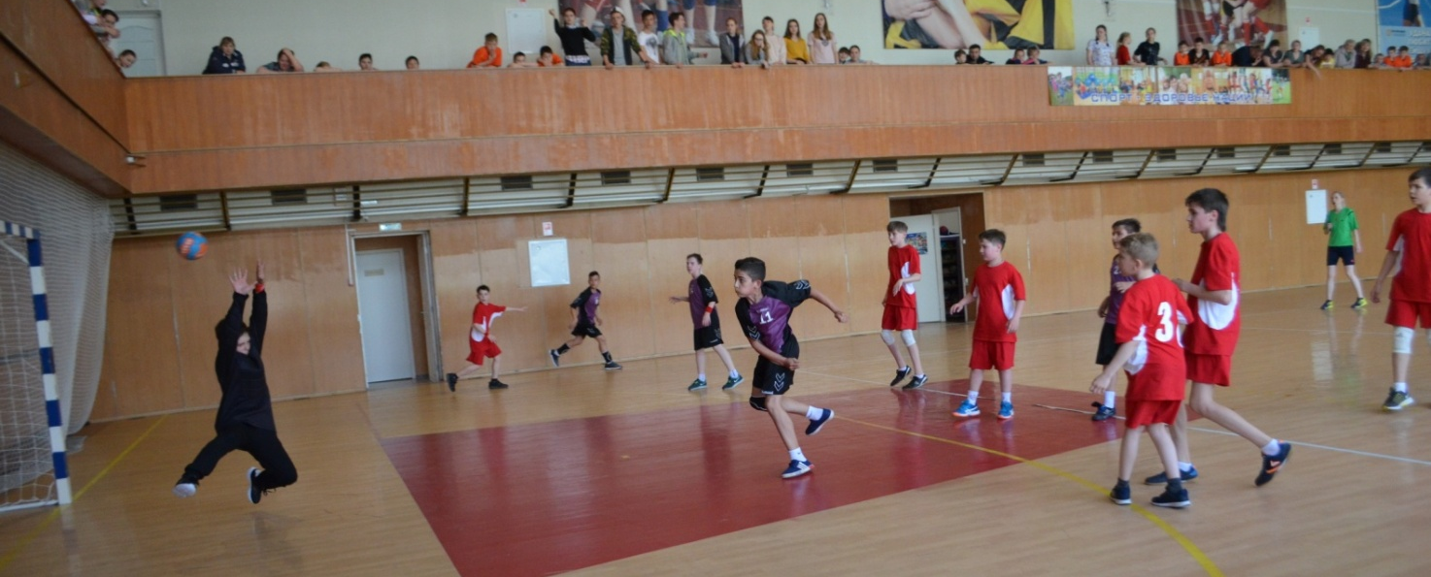

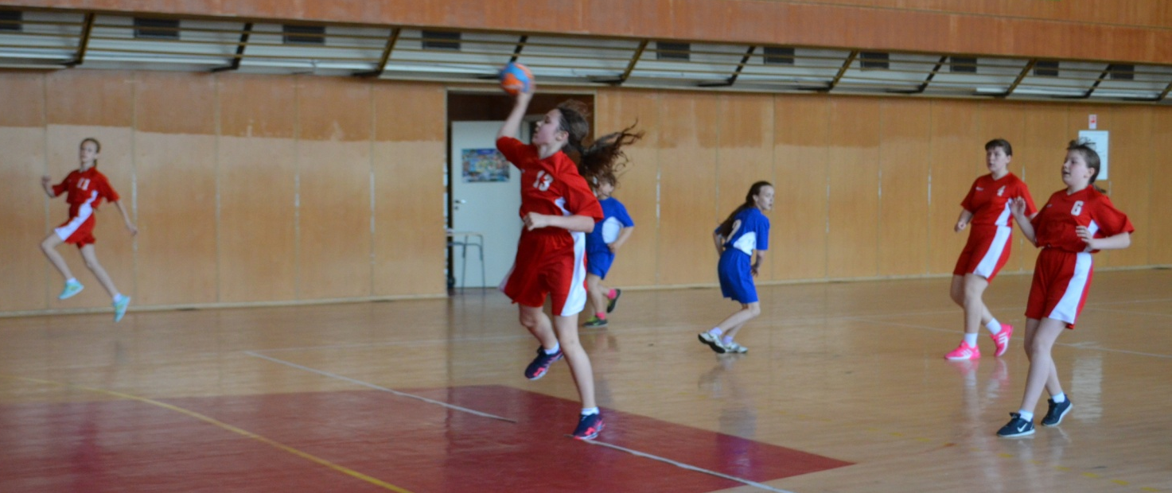

Команда девушек - I место в Открытом турнире по гандболу среди девушек 2004-2005 гг.р. в г.Уфа, тренеры Кононенко С.В., Черданцева Т.Р.

Команда юношей, команда девушек – I места во Всероссийской детской гандбольной лиге 2017 (СФО) в г.Новокузнецк, тренеры Черданцева Т.Р., Керосинцева Н.Н., Кононенко С.В.

Команда юношей – участие в ХVI детском фестивале гандбола в г.Тольятти, тренер Керосинцева Н.Н. | 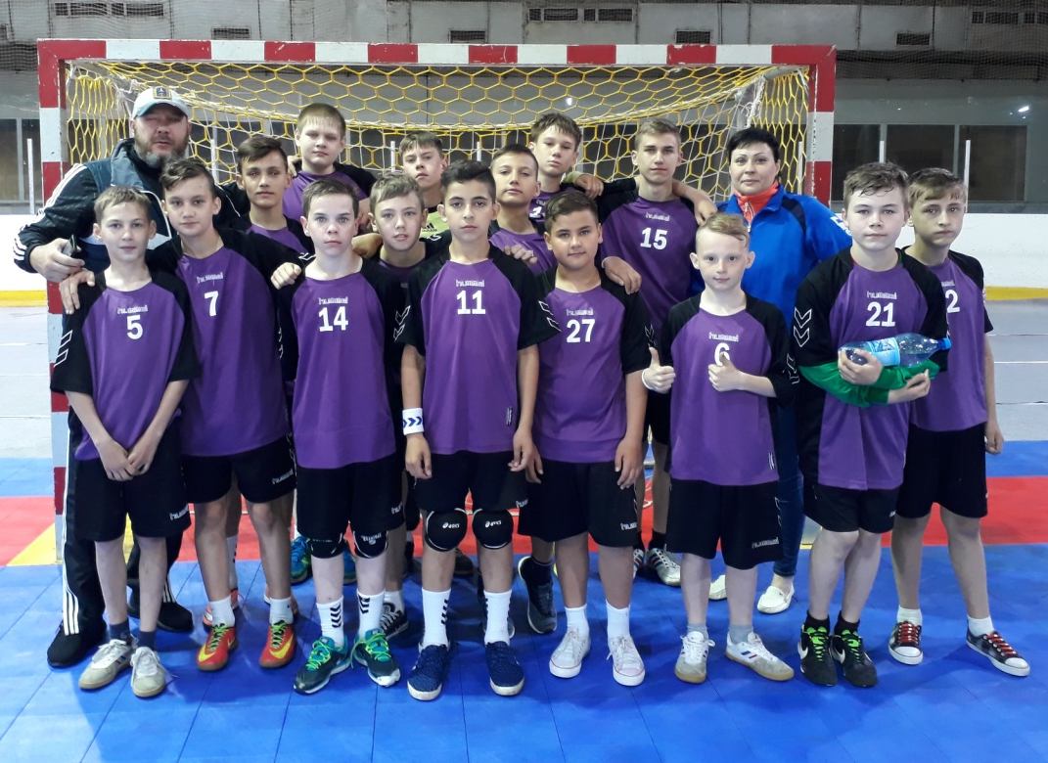

Арасланова Екатерина, Щапина Маргарита – II место в предварительном этапе первенства России по гандболу среди девушек до 18 лет в г.Ростов-на-Дону, тренер Черданцева Т.Р.

Команда девушек - II место во Всероссийских соревнованиях по гандболу «Стремительный мяч» среди девушек 2004 г.р. Зона «Восток» в г.Снежинск, тренеры Белобородова Ж.А., Кононенко С.В., Черданцева Т.Р.

Команда юношей – 4 место во Всероссийских соревнованиях по гандболу «Стремительный мяч» 1 этап юноши 13-14 лет зона «Восток» в г.Челябинск, тренер Керосинцева Н.Н.

БАСКЕТБОЛ

Команда девушек – II место в Чемпионате Школьной баскетбольной лиги «КЭС-БАСКЕТ» в г.Ленинск-Кузнецк, тренер Парфенова Е.А.

Команда юношей – III место в лиге Сибири по баскетболу, юноши 2007 г.р. Зона «Север» II тур в п.г.т. Верх-Чебула, тренер Данилов Е.Ю.

Команда девушек – II место в Финале Кемеровской области чемпионата школьной баскетбольной лиги «КЭС-БАСКЕТ» в г.Кемерово, тренер Парфенова Е.А.

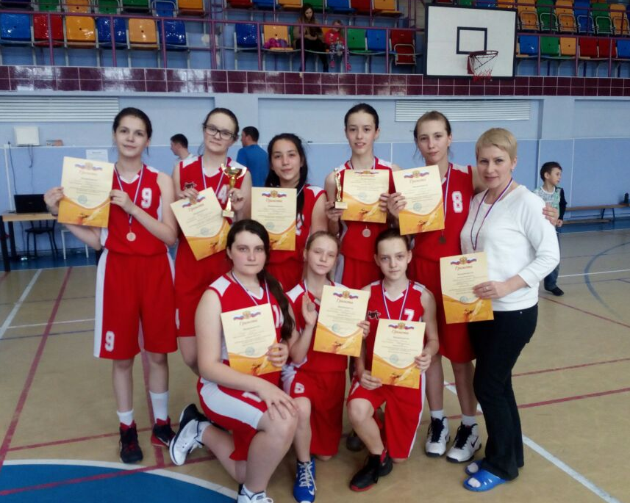
(апрель 2017)

Команда девушек – I место в открытом первенстве города Абакан по баскетболу среди девушек 1999-2001 гг.р. в г.Абакан, тренер Парфенова Е.А.

Команда девушек – III место в III межрегиональном турнире на призы БК «АлтайБаскет» среди девушек 2004-2005 гг.р. в г.Рубцовск, тренер Парфенова Е.А., Миронова В.Д.

Команда юношей - I место в межрегиональном турнире на призы Федерации баскетбола г.Новокузнецка в г.Новокузнецк, тренеры Ванина Н.А., Данилов Е.Ю.

Команда юношей – I место, команда девушек – III место в областном турнире по баскетболу среди юношей 2005-2006 гг.р., в рамках Фестиваля спорта «Равнение на Победу!», посвященном Победе в ВОВ в г.Киселевск, тренеры Ванина Н.А., Дериглазова Н.М.

Команда девушек – II место в финальных соревнованиях «Лиги Сибири» по баскетболу в г.Абакан, тренеры Миронова В.Д., Парфенова Е.А.

Команда юношей – I место в финальных соревнованиях НБЛ в г.Полысаево, тренер Ванина Н.А.

Кипятков Антон в составе команды – II место в Первенстве Европы по баскетболу среди инвалидов в г.Люблин, тренер Ванина Н.А.

Команда девушек – 4 место в открытом первенстве ДЮСШ по игровым видам спорта, «Фестиваль баскетбола» среди юношей и девушек в г.Абакан, тренеры Парфенова Е.А., Миронова В.Д.

Команда юношей – участие в «Лиге Сибири» по баскетболу в пгт.Верх-Чебула, тренер Данилов Е.Ю.

Команда юношей – участие в «Лиге Сибири» по баскетболу среди юношей 2002 г.р. в г.Новокузнецк, тренеры Данилов Е.Ю., Ванина Н.А.

Команда девушек (тренер Парфенова Е.А.) – I место, команды девушек (тренеры Парфенова Е.А., Дериглазова Н.М., Миронова В.Д. – III места в ХIV городском турнире по баскетболу, памяти Л.И. Сурковой в г.Новосибирск.

Команда юношей – II место во Всероссийских соревнованиях по баскетболу на призы С.А. Белова среди юношей в г.Томск, тренер Ванина Н.А.

Команда девушек – I место в областных соревнованиях по баскетболу среди ДЮСШ и других учреждений дополнительного образования детей физкультурно-спортивной направленности (девушки 2004-2005 гг.р.) в пгт. Верх-Чебула, тренеры Парфенова Е.А., Миронова В.Д.

Команда девушек – III место в «Лиге Сибири» по баскетболу среди девушек 2006 г.р. в г.Абакан, тренер Парфенова Е.А.

Команда девушек – I место в «Лиге Сибири» по баскетболу среди девушек 2004 г.р. в г.Абакан, тренеры Парфенова Е.А., Миронова В.Д. | 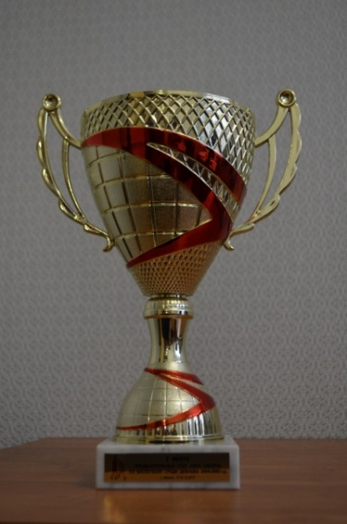

Команда девушек – I место в открытом турнире отделения баскетбола МБУ ДО «ДЮСШ «Победа» «Зимний Барнаул», в рамках первенства города Барнаула по баскетболу среди девочек 2005 г.р. в г.Барнаул, тренер Дериглазова Н.М.

ВОЛЕЙБОЛ

Команда девушек – III место в региональном турнире по волейболу «рождественский кубок» среди юношей и девушек 2001-2002 гг.р. в г.Абакан, тренер Бухтиярова М.А.

команда девушек, тренер
Бухтиярова М.А.

Команда юношей – I место в областном турнире по волейболу среди юношей 1999 г.р. и моложе в п.г.т. Верх-Чебула, тренер Григораш Е.Е.

Команда девушек – 4 место в областных соревнованиях по волейболу среди девушек 2001-2002 гг.р. в г.Междуреченск, тренер Бухтиярова М.А.

Команда девушек – II место в Первенстве области по волейболу среди девушек 2003-2004 гг.р. в г.Новокузнецк, тренер Бухтиярова М.А.

Команда девушек – 4 место в 12 традиционном региональном турнире по волейболу «Кубок В.П. Пономаренко» среди юношей и девушек 2003-2004 гг.р.» в г.Абакан, тренер Бухтиярова М.А.

Команда юношей – участие в межрегиональном турнире по волейболу памяти детского тренера М.И. Набойченко среди юношей 2003-2004 гг.р. в г.Междуреченск, тренер Григораш Е.Е.

Команда юношей – участие в открытом чемпионате города Новокузнецка по волейболу среди мужских команд в г.Новокузнецк, тренер Григораш Е.Е.

Команда девушек – участие в традиционном региональном турнире по волейболу «Надежды Алтая» среди девушек в г.Заринск, тренер Бухтиярова М.А.

ЛЕГКАЯ АТЛЕТИКА

Гуркина Екатерина, Табакова Алина, Рыжих Олег, Поляченко Юлия, Харыбин Петр – I места, Семушкина Татьяна, Гуркина Екатерина, Карнаухова Нина, Маркелов Александр, Ибрагимова Анна – II места, Гуркина Екатерина – III место в традиционных областных соревнованиях по легкой атлетике на приз олимпийского чемпиона В.Борзова в г.Новокузнецк, тренеры Шерер И.Г., Грицаенко Н.А., Мелентьев С.Н., Мелентьева О.А.

Масиленис Мария, Поляченко Юлия – I места, Закопко Семен – II место, Харыбин Петр – III место в Чемпионате и первенстве СФО по легкой атлетике среди молодежи до 23 лет, юниоров до 20 лет, юношей и девушек до 18 лет в г.Иркутск, тренеры Мелентьев С.Н., Мелентьева О.А.
Поляченко Юлия

Бабушкин Иван, Мазурин Сергей – участие в Чемпионате и Первенстве России по спортивной ходьбе в г.Адлер, тренер Мелентьева О.А.

Семушкина Татьяна, Шерер Виктория, Шевцова Ульяна, Романова Инна – 8, 4 места во Всероссийских соревнованиях по легкоатлетическому четырехборью «Шиповка юных» среди обучающихся общеобразовательных организаций в помещении в г.Казань, тренер Шерер И.Г.

Поляченко Юлия, Харыбин Петр, Капустин Константин - I места, Абдулина Ксения, Бузин Семен - II места, Чернова Дарья, Закопко Семен - III места в областных соревнованиях по легкой атлетике (юноши и девушки 2000-2001, 2002-2003 гг.р.) в г.Новокузнецк, тренеры Мелентьев С.Н., Мелентьева О.А., Грицаенко Н.А.

Фионов Семен, Коротков Михаил, Романова Инна, Мелентьева Дарья - I места, Масиленис Мария,Фионов Семен, Гуркина Екатерина, Пьянзина Анастасия, Бабушкин Иван - II места, Михайлов Никита, Мазурин Сергей - III места в Чемпионате и первенстве Кемеровской области по легкой атлетике среди мужчин и женщин, юниоров и юниорок до 20 лет, юношей и девушек до 18 лет в г.Кемерово, тренеры Мелентьева О.А., Шерер И.Г.

Масиленис Мария – I место, Романова Инна – II место в Чемпионате и первенстве Сибирского федерального округа по легкой атлетике в г.Иркутск, тренеры Мелентьева О.А., Шерер И.Г.

Коротков Михаил – 4 место, Абдуллина Ксения, Пьянзина Анастасия, Бабушкин Иван – участие в Чемпионате и первенстве России по спортивной ходьбе в г.Чебоксары, тренеры Мелентьев С.Н., Мелентьева О.А.

Масиленис Мария, Шубина Виктория, Гуркина Екатерина – I места, Аткина Дарья - II место, Фионов Семен, Романова Инна, Бабушкин Иван - III места в Кубке Кемеровской области по легкой атлетике, посвященном «Всероссийскому олимпийскому дню» в г.Новокузнецке, тренеры Шерер И.Г., Мелентьева О.А.

Абдулллина Ксения – 6 место в VIII летней Спартакиаде учащихся России по легкой атлетике в г.Майкоп, тренер Мелентьев С.Н.

Мелентьева Дарья, Пьянзина Анастасия – участие в Кубке России по спортивной ходьбе в г.Вороново, тренер Мелентьева О.А.

Мелентьева Дарья – I место в Чемпионате города Новокузнецка по легкой атлетике в г.Новокузнецк, тренеры Мелентьев С.Н., Мелентьева О.А.

Аткина Дарья, Гуркина Екатерина – I места, Харыбин Петр, Поляченко Юлия – II места, Закопко Семен, Поляченко Юлия – III места в областных соревнованиях по легкой атлетике в г.Кемерово, тренеры Шерер И.Г, Мелентьева О.А., Мелентьев С.Н.

Харыбин Петр выполнил норматив
I спортивного разряда
по спортивной ходьбе,
тренеры Мелентьев С.Н., Мелентьева О.А.
Поляченко Юлия выполнила норматив
I спортивного разряда
по спортивной ходьбе,
тренеры Мелентьев С.Н., Мелентьева О.А.

ПАУЭРЛИФТИНГ

Тыринов Дмитрий – III место в Первенстве России по пауэрлифтингу (жиму лежа) среди юниоров 19-23 лет в г.Бердск, тренер Грязнова Л.И.

Анорин Роман – I, II места в чемпионате Сибирского федерального округа по жиму лежа среди мужчин в г.Кемерово, тренер Грязнова Л.И.

Тыринов Дмитрий - II место в Первенстве Сибирского федерального округа по жиму лежа среди юниоров 19-23 лет в г.Кемерово, тренер Грязнова Л.И.

Шангин Игорь, Медведев Игорь – I места, Сукиасян Тигран - III место в Первенстве Сибирского федерального округа по жиму лежа среди юношей 18 лет в г.Кемерово, тренер Грязнова Л.И.

Медведев И.  Шангин И.  Грязнова Л.И.  Тыринов Д.  Анорин Р.  Сукиасян Т.  Мачковский М. | 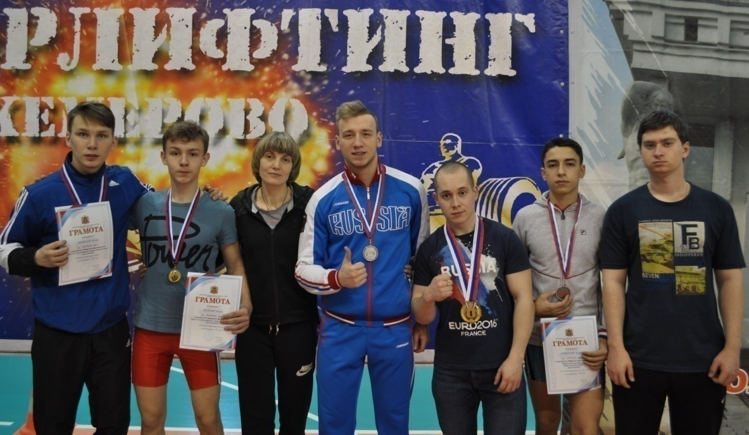

Куксин Виктор - II место в Первенстве Сибирского федерального округа по пауэрлифтингу (троеборью и троеборью классическому) среди юношей и девушек в г.Гурьевск, тренер Грязнова Л.И.

Сукиасян Тигран – I место в первенстве Кемеровской области по классическому жиму лежа среди юношей и юниоров в г.Ленинск-Кузнецк, тренер Грязнова Л.И.

Сукиасян Тигран – II место в Чемпионате Кемеровской области по троеборью и троеборью классическому в г.Ленинск-Кузнецк, тренер Грязнова Л.И.

Мачковский Максим выполнил норматив
I спортивного разряда по пауэрлифтингу, тренер Грязнова Л.И.
Савельев Максим выполнил норматив
I спортивного разряда по пауэрлифтингу, тренер, Грязнова Л.И.
Сукиасян Тигран выполнил норматив
I спортивного разряда по пауэрлифтингу, тренер Грязнова Л.И.

ПЛАВАНИЕ

Кожевникова Дарья, Степанов Иван, Коношенко Сергей, Шестаков Максим, Свинтицкий Евгений, Жигалов Александр, Кудряшов Владимир – I места, Илларионова татьяна, Чернейкин Михаил, Степанов Иван, Коношенко Сергей, Бондарев Алексей, Шестаков Максим, Свинтицкий Евгений, Жигалов Александр – II места, Кожевникова Дарья, Чернейкин Михаил, Степанов Иван, Коношенко Сергей, Бондарев Алексей, Кашин Владислав – III места в Чемпионате и первенстве Кемеровской области по плаванию в г.Новокузнецк, тренеры Манащенко И.Ю., Дорожкин А.Е.

Козлов Ярослав, Копылова Александра – I места, Назаров Федор – II место, Сидоров Егор, Козулин Иван – III места в ХIХ традиционном турнире по плаванию, посвященном памяти заслуженного тренера России Чеповского В.И. среди юношей и девушек в г.Новокузнецк, тренеры Дорожкин А.Е., Манащенко И.Ю.

Кудряшов Владимир – I место, Коношенко Сергей, Свинтицкий Евгений – II место в зональном Чемпионате и первенстве России по плаванию в г.Абакан, тренеры Дорожкин А.Е., Манащенко И.Ю.

Жигалов Александр, Васильева Алена – I места, Козулин Иван, Васильева Алена - III места в Первенстве Кемеровской области по плаванию среди юношей 15-16 лет, девушек 13-14 лет в г.Новокузнецк, тренер Манащенко И.Ю.

Сидоров Егор, Назаров Федор, Заболотнов Алексей, Горлатов Андрей, Козлов Ярослав, Дьяченко Екатерина, Мокрецова Алена, Бондаренкова Софья, Киселева Ульяна, Кочнева Александра – I места, Козлов Ярослав, Мокрецова Алена, Бондаренкова Софья – II места, Назаров Федор, Козлов Ярослав, Хильчук Полина, Троегубова Полина, Кочнева Александра – III места в областных соревнованиях по плаванию «Юный пловец Кузбасса» среди юношей и девушек в г.Новокузнецк, тренеры Дорожкин А.Е., Манащенко И.Ю., Миронович А.В.

Жигалов Александр, Копылова Александра - I места, Васильева Алена, Копылова Александра - II места в 3-м этапе Кубка Сибири по плаванию в г.Абакан, тренер Манащенко И.Ю.

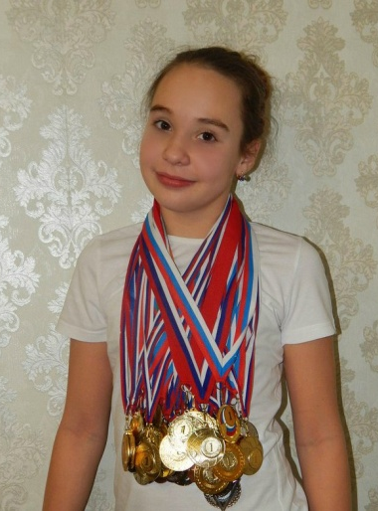
Копылова Александра

Толмачев Егор, Щипачев Данил - I места, Галыгина Александра, Жилина Анна, Черных Вячеслав, Бондаренкова Софья, Козлов Ярослав, Козловцев Иван, Илларионова Татьяна, Козулин Иван, Суворова Дарья - II места, Мокрецова Алена, Кошкин Илья, Степанов Иван - III места в Х традиционном турнире по плаванию памяти Максима Карцева в г.Новокузнецк, тренеры Миронович А.В., Манащенко И.Ю., Дорожкин А.Е.

Кудряшов Владимир, Чернейкин Михаил, Шестаков Максим, Свинтицкий Евгений – I места, Кудряшов Владимир, Коношенко Сергей, Бондарев Алексей, Свинтицкий Евгений – II места, Кудряшов Владимир, Чернейкин Михаил - III места в I этапе Кубка России по плаванию в г.Томск, тренеры Дорожкин А.Е., Манащенко И.Ю.

Кудряшов Владимир - 6 место в чемпионате России по плаванию в г.Москва, тренер Дорожкин А.Е.

Сидоров Егор, Назаров Федор, Копылова Александра – участие во Всероссийском фестивале по плаванию «Веселый дельфин» в г.Санкт-Петербург, тренеры Дорожкин А.Е., Манащенко И.Ю.

Козлов Ярослав, Назаров Федор, Копылова Александра – I, II места, Сидоров Егор, Бондарев Евгений, Бондаренкова Софья, Мокрецова Алена - II места, Кошкин Илья, Назаров Федор, Заболотнов Алексей, Мокрецова Алена - III места в областных соревнованиях по плаванию в г.Новокузнецк, тренеры Дорожкин А.Е., Манащенко И.Ю., Миронович А.В.

Жигалов Александр - II места в Первенстве России по плаванию среди юношей и девушек в г.Саранск, тренер Манащенко И.Ю. | 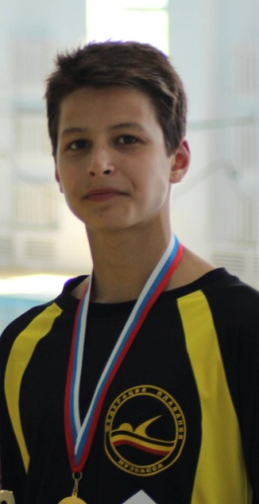

Кудряшов Владимир – I, II места, Жигалов Александр – III место в открытых областных соревнованиях по плаванию на призы Кемеровской области ОО «Федерация плавания Кузбасса» среди юношей 2002 г.р. и старше, девушек 2004 г.р. и старше в г.Кемерово, тренеры Дорожкин А.Е., Манащенко И.Ю.

Жигалов Александр – I, II места, Копылова Александра – II, III места, Сидоров Егор, Назаров Федор - III места во Всероссийских соревнованиях «Кубок Сибири» по плаванию (VI этап) в г.Барнаул, тренеры Дорожкин А.Е., Манащенко И.Ю.

Кудряшов Владимир – 4 место, Свинтицкий Евгений, Скрыль Глеб – участие в Кубке России по плаванию в г.Москва, тренеры Дорожкин А.Е., Манащенко И.Ю.

Кудряшов Владимир – участие в этапе Кубка мира по плаванию в г.Москва, тренер Дорожкин А.Е.

Жигалов Александр – I, II места в финальных соревнованиях по плаванию VIII летней Спартакиады учащихся России 2017 в г.Ростов-на-Дону, тренер Манащенко И.Ю.

Жигалов Александр – I места в Чемпионате и первенстве Сибирского федерального округа по плаванию в г.Новосибирск, тренер Манащенко И.Ю.

Сидоров Егор, Назаров Федор, Копылова Александра, Бондаренкова Софья, Козлов Ярослав – I места, Горлатов Андрей, Копылова Александра, Козлов Ярослав, Мокрецова Алена – II места, Сидоров Егор, Назаров Федор, Заболотнов Алексей, Горлатов Андрей, Назаров Евгений, Кошкин Илья, Мокрецова Алена - III места в областных соревнованиях по плаванию «Юный пловец Кузбасса» в г.Новокузнецк, тренеры Дорожкин А.Е., Манащенко И.Ю.

Сидоров Егор – I, II места, Козлов Ярослав – III место в ХХV всероссийских соревнованиях «Кубок Сибири» по плаванию в г.Иркутск, тренер Дорожкин А.Е.
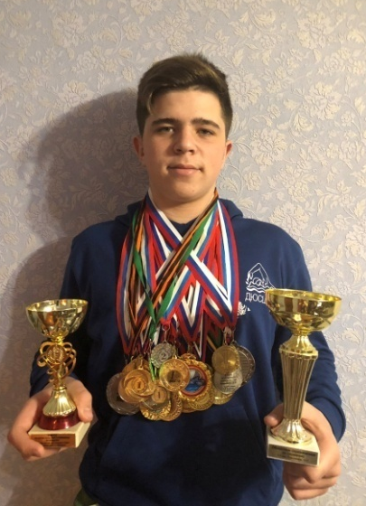
Сидоров Егор

Жигалов Александр – II место во Всероссийских соревнованиях по плаванию среди юношей и девушек в г.Астрахань, тренер Манащенко И.Ю.

Кошкин Илья - I, II, III места, Мокрецова Алена - I, II места, Проскуряков Артур, Черных Владислав - III места в областных соревнованиях по плаванию среди юношей и девушек в г.Кемерово, тренеры Миронович А.В., Дорожкин А.Е., Манащенко И.Ю.

Васильева Алена, Сидоров Егор, Кожевникова Дарья, Кашин Владислав, Копылова Александра, Назаров Фёдор, Илларионова Татьяна
выполнили норматив I спортивного разряда по плаванию,
тренеры Манащенко И.Ю., Дорожкин А.Е.

Степанов Иван, Шестаков Максим выполнили норматив
Кандидата в мастера спорта России по плаванию, тренер Дорожкин А.Е.
РУКОПАШНЫЙ БОЙ

Пономаренко Никита, Миронов Иван – I места, Кормачев Константин – II место в спортивных соревнованиях «Богатырская битва» в г.Красноярск, тренер Мальцев И.В.

Мирзоев Рустам, Пулатов Руслан – I места, Солиев Рустам, Рогов Данил, Ибрагимова Нодира – II места, Мирзоев Далер, Шапранко Андрей, Шелепов Павел – III места в первенстве Кемеровской области по рукопашному бою среди юношей и девушек 12-13, 14-15, 16-17 лет в г.Междуреченск, тренер Калистратов И.П.

Шестаков Андрей, Шабин Вячеслав, Мирзоев Руслан – I места, Красносельских Алексей, Кобзев Артем – II места в открытом городском турнире по рукопашному бою, посвященном «Дню защитника Отечества» среди мужчин и женщин в г.Новокузнецк, тренер Калистратов И.П.

Полещук Руслан – 5 место в Первенстве России по рукопашному бою в г.Челябинск, тренер Калистратов И.П.

Солиев Рустам, Кобзев Артем, Рогов Данил, Ибрагимова Нодира – I места, Пулатов Руслан – III место в Первенстве Сибирского федерального округа по рукопашному бою среди юношей и девушек в г.Новокузнецк, тренер Калистратов И.П.

Егорова Элиза – II место, Шабин Вячеслав, Калистратов И.П. – III места в открытом Чемпионате Кемеровской области по универсальному бою в г.Прокопьевск, тренер Калистратов И.П.

Миронов Иван – I, III места, Лавров Егор - I, III места, Мальцев И.В. – I место, 3-е место в командном зачете в Международных спортивных соревнованиях «Чемпионат Европы» по современному мечевому бою в г.Минск, тренер Мальцев И.В.

Стариков Руслан, Антропов Илья, Антропов Богдан, Уваров Руслан, Солиев Дильшот – I места, Кулыгин Кирилл - II место, Бородин Семен - III место в открытом городском турнире по ОФП с элементами рукопашного боя среди мальчиков и девочек 9-11 лет, посвященном Дню внутренних войск МВД России в г.Калтан, тренер Калистратов И.П.

Ибрагимова Нодира – I место, Солиев Рустам, Пулатов Руслан – II место, Рогов Данил – III место в Первенстве России по рукопашному бою среди юношей и девушек 14-15, 16-17 лет в г.Орел, тренер Калистратов И.П.

Шестаков Андрей, Егорова Элиза – I места, Мирзоев Руслан – III место в Первенстве Кемеровской области по рукопашному бою среди юниоров и юниорок 18-20 лет, до 23 лет в г.Анжеро-Судженск, тренер Калистратов И.П.

Миронов Иван, Пономаренко Никита, Лавров Егор – I, II места, Пилипенко Дмитрий, Кормачев Константин - II места, Мальцев И.В. - III место во Всероссийских спортивных соревнованиях «Чемпионат России по современному мечевому бою» в г.Екатеринбург, тренер Мальцев И.В.
Солиев Рустам – III место в Первенстве Азии по рукопашному бою 2017 года (юноши 12-17 лет) в г.Гулистон (Кайраккум), тренер Калистратов И.П.

Полещук Алексей – I место в Чемпионате сибирского федерального округа по рукопашному бою в г.Красноярск, тренер Калистратов И.П.

Миронов Иван – I места, Пономаренко Никита - I, II места, Кормачев Константин, Лавров Егор, Сотов Дмитрий – III место в Международном турнире по современному мечевому бою «Времена и эпохи» в г.Москва, тренер Мальцев И.В.

Солиев Рустам – I место, Кобзев Артем, Рогов Даниил – участие во Всероссийских соревнованиях по рукопашному бою в рамках 10-х открытых Всероссийских юношеских игр боевых искусств – АНАПА 2017, тренер Калистратов И.П.

Пулатов Руслан, Ибрагимова Нодира – III места в Первенстве мира по рукопашному бою в г.Меджидия (Румыния), тренер Калистратов И.П.

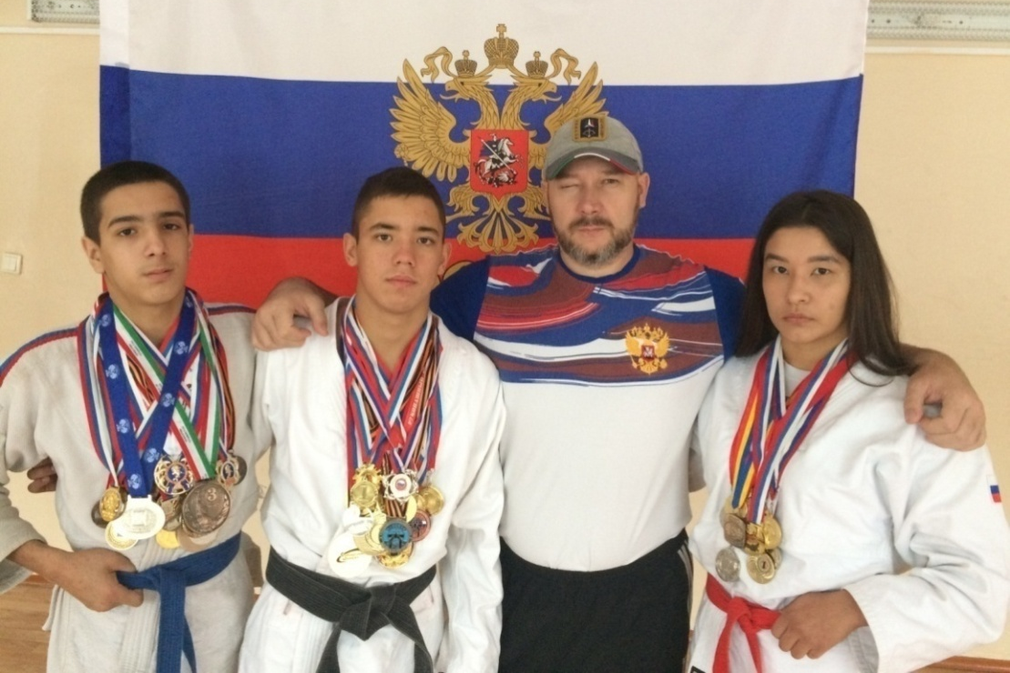 | Солиев Р.  Пулатов Р.  Калистратов И.П.  Ибрагимова Н.

Антропов Богдан, Антропов Илья, Стариков Руслан – I места, Солиев Дильшот – II место в открытом городском турнире по рукопашному бою среди юношей и девушек 12-13 лет «Алло, мы ищем таланты!» в г.Новокузнецк, тренер Калистратов И.П.

Кобзев Артем, Егорова Элиза, Ибрагимова Нодира – III места в Первенстве Сибирского Федерального округа по рукопашному бою среди юниоров и юниорок 18-20 лет в г.Киселевск, тренер Калистратов И.П.

Рогов Данил, Кобзев Артем, Пулатов Руслан – I места, Солиев Рустам, Шелепов Павел, Данильченко Игорь – II места в открытом городском лично-командном турнире по рукопашному бою на призы ООО «Строительная компания «Монолит» среди юношей в п.г.т. Бачатский, тренер Калистратов И.П.

Антропов Богдан, Антропов Илья, Стариков Руслан – I места, Солиев Дильшот, Кулыгин Кирилл – II места, Мясин Семен – III место в открытом городском турнире по ОФП с элементами рукопашного боя среди мальчиков 9-11 лет на призы ООО «Строительная компания «Монолит» среди юношей в п.г.т. Бачатский, тренер Калистратов И.П.

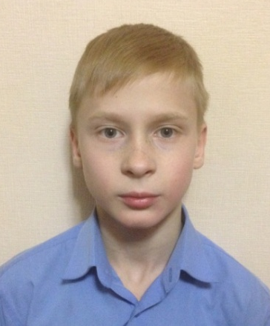  Антропов И. Антропов Б. | Антропов Богдан, Антропов Илья – I места, Солиев Дильшот – II место в открытом городском первенстве по универсальному бою среди детей, юношей и девушек в г.Междуреченск, тренер Калистратов И.П.

Ибрагимова Нодира – I место, Шестопалов Иван – II место, Шестаков Андрей – III место в Чемпионате Кемеровской области по рукопашному бою среди мужчин и женщин в г.Новокузнецк, тренер Калистратов И.П.

Антропов Богдан, Антропов Илья, Тятов Александр, Шестаков Егор, Солиев Дильшот – I места, Бабаев Али, Маркин Павел – II места, Стариков Руслан – III место в открытом городском турнире по ОФП с элементами рукопашного боя среди мальчиков и девочек 10-11 лет, посвященном Дню народного единства в г.Новокузнецк, тренер Калистратов И.П.

Фукс Денис, Пономаренко Никита, Миронов Иван, Миронова Дарья – I места, Сотов Дмитрий – II место, Пилипенко Дмитрий – III место в краевых соревнованиях по современному мечевому бою «Щит и меч – 2017» в г.Красноярск, тренер Мальцев И.В.

Стариков Руслан, Кулыгин Кирилл – I место, Азизов Самир, Пулатова Зарина, Тятов Александр – II места в открытом городском турнире по ОФП с элементами рукопашного боя среди мальчиков и девочек 9-11 лет, посвященном «Дню полиции» в г.Калтан, тренер Калистратов И.П.

Рогов Данил – I место во Всероссийских соревнованиях по панкратиону в г.Бердск, тренер Калистратов И.П.

Фукс Денис, Пономаренко Никита, Миронов Иван, Ергина Мария – I места, Сотов Дмитрий – II место, Нефедов Сергей – III место в открытом первенстве Сибирского федерального округа по современному мечевому бою в г.Новосибирск, тренер Мальцев И.В.

Антропов Богдан, Антропов Илья, Солиев Данил – I места в открытом городском турнире по рукопашному бою среди юношей и девушек 12-13 лет «Я – юный рукопашник» в г.Новокузнецк, тренер Калистратов И.П.

Рогов Данил, Ибрагимова Нодира, Солиев Дильшот, Мирзоев Далер – I места, Солиев Рустам – II место, Шаханин Владимир – III Чемпионате и Первенстве Кузбасса по кикбоксингу, посвященном памяти Г.А. Карпова в разделах фулл-контакт, К-1 в г.Новокузнецк, тренер Калистратов И.П.

Антропов Илья, Рогов Данил, Мирзоев Далер – I места, Солиев Дильшот – II место в открытом Новогоднем турнире по рукопашному бою на призы «Деда Мороза» среди юношей и девушек в г.Топки, тренер Калистратов И.П.

Полещук Алексей выполнил норматив Мастера спорта России
по рукопашному бою, тренер Калистратов И.П.

Ибрагимова Нодира, Кобзев Артем, Солиев Рустам, Шестаков Андрей,
Шабин Вячеслав, Егорова Элиза выполнили норматив
Кандидата в мастера спорта России по рукопашному бою,
тренер Калистратов И.П.

Рогов Даниил выполнил норматив I спортивного разряда
по рукопашному бою, тренер Калистратов И.П.

